lia**ll,**

**DOKUMEN PEMBANGUNAN PERANGKAT LUNAK**

BENGKY

Dipersiapkan oleh:

1. Ade Nurul Aisyah (A11.2021.13443)
2. Nida Aulia Karima (A11.2021.13495)
3. Raafi Nur Adzani (A11.2021.13536)
4. Nizam Rangga Wardhana (A11.2021.13704)
5. Ratih Ariska (A11.2021.13692)

Program Studi Teknik Informatika

Fakultas Ilmu Komputer - UDINUS

|  | **Program Studi**  **Teknik Informatika** | **Nomor Dokumen** | | **Halaman** |
| --- | --- | --- | --- | --- |
| ***RPLL-DOC-2022*** | | *1/* |
| **Revisi** | *0* | *Tgl/bln/thn* |

**Daftar Isi**

**1 Kebutuhan Perangkat Lunak** **3**

1.1 Deskripsi Umum Sistem 4

1.2 Model Use Case 4

1.2.1 Diagram Use Case 4

1.2.2 Definisi Actor 5

1.2.3 Definisi Use Case 5

1.2.4 Skenario Use Case 6

1.3 Glossary 6

**2 User Experience Model** **8**

2.1 <Use Case – 1> 8

2.1.1 Identifikasi Screen, Compartement Screen, dan Form 8

2.1.2 Storyboard 8

2.2 <Use Case – 2> 8

2.2.1 Identifikasi Screen, Compartement Screen, dan Form 8

2.2.2 Storyboard 8

2.3 <Use Case – 3> 8

2.3.1 Identifikasi Screen, Compartement Screen, dan Form 8

2.3.2 Storyboard 8

2.4 Navigational Path 8

**3 Model Analisis** **8**

3.1 Realisasi Use Case Tahap Analisis 8

3.1.1 Use Case <nama use case 1> 8

3.1.1.1 Identifikasi Kelas Analisis 8

3.1.1.2 Sequence Diagram 9

3.1.1.3 Diagram Kelas Analisis 9

3.1.2 Use Case <nama use case 2> 9

3.1.2.1 Identifikasi Kelas Analisis 9

3.1.2.2 Sequence Diagram 9

3.1.2.3 Diagram Kelas Analisis 9

3.1.3 Use Case <nama use case 3> 9

3.1.3.1 Identifikasi Kelas Analisis 9

3.1.3.2 Sequence Diagram 9

3.1.3.3 Diagram Kelas Analisis 9

3.2 Diagram Kelas Keseluruhan 9

3.3 Pemetaan Model Analisis dan Model UX 10

**4 Model Perancangan** **10**

4.1 Realisasi Use Case Tahap Perancangan 10

4.1.1 Use Case <nama use case 1> 10

4.1.1.1 Identifikasi Elemen WAE - Logical View 10

4.1.1.2 Identifikasi Kelas Perancangan 10

4.1.1.3 Sequence Diagram 10

4.1.1.4 Diagram Kelas Perancangan 10

4.1.1.5 Identifikasi Elemen WAE Component View 10

4.1.2 Use Case <nama use case 2> 11

4.1.2.1 Identifikasi Elemen WAE - Logical View 11

4.1.2.2 Identifikasi Kelas Perancangan 11

4.1.2.3 Sequence Diagram 11

4.1.2.4 Diagram Kelas Perancangan 11

4.1.2.5 Identifikasi Elemen WAE Component View 11

4.1.3 Use Case <nama use case 3> 11

4.1.3.1 Identifikasi Elemen WAE - Logical View 11

4.1.3.2 Identifikasi Kelas Perancangan 12

4.1.3.3 Sequence Diagram 12

4.1.3.4 Diagram Kelas Perancangan 12

4.1.3.5 Identifikasi Elemen WAE Component View 12

4.2 Perancangan Detil Elemen Logical View 12

4.2.1 Stereotyped Class <nama elemen logical view> 12

4.2.2 Stereotyped Class <nama elemen logical view> 13

4.3 Perancangan Detil Kelas 13

4.3.1 Kelas <nama kelas> 13

4.3.2 Kelas <nama kelas> 14

4.4 Perancangan Antarmuka 14

4.5 Perancangan Representasi Persistensi Kelas 14

# 

# **Kebutuhan Perangkat Lunak**

## ***Deskripsi Umum Sistem***

Website Bengky merupakan suatu website yang menyediakan layanan pencarian bengkel yang dibutuhkan customer dalam mencari bengkel terdekat. Website ini mempunyai tujuan meningkatkan pendapatan pemilik usaha bengkel, mempermudah customer dalam mencari informasi bengkel terdekat, mendukung para pelaku UMKM untuk memperluas area pasar di bidang otomotif terutama bagi pemilik usaha bengkel, dengan cara mendaftarkan usaha bengkelnya di website bengky.

## ***Model Use Case***

### **Diagram Use Case**

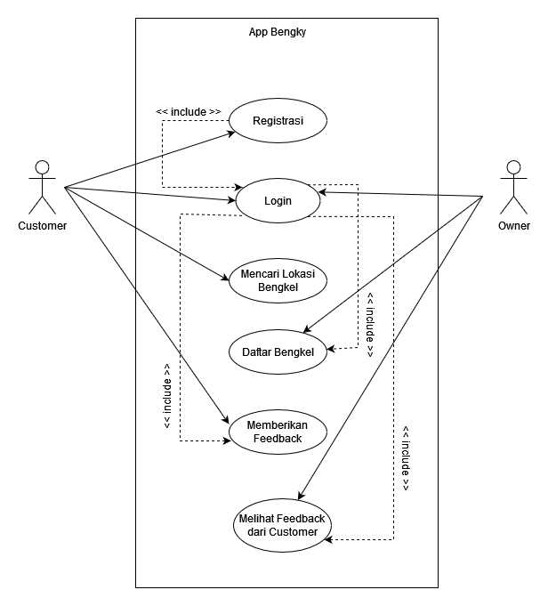

### **Definisi Actor**

Bisa dibuat dalam bentuk tabel berikut:

| No | Actor | Deskripsi |
| --- | --- | --- |
| 1 | Owner | Owner dari website bengky bertugas untuk melihat data apa saja yang masuk ke website bengky, dan selalu update mengenai informasi bengkel terdekat (mencari data set komunitas bengkel) |
| 2 | Customer | Customer mencari bengkel terdekat yang telah disediakan website bengky, setelah menemui bengkel yang cocok customer bisa memberikan feedback pada bengkel tersebut. |
| 3. | User | Orang yang mendaftar bengkelnya pada website bengky guna meningkatkan UMKMnya. |

### **Definisi Use Case**

| No | Use Case | Deskripsi |
| --- | --- | --- |
| 1 | Registrasi | Customer maupun owner yang belum memiliki akun, bisa mendaftarkan diri dengan menginputkan email dan password, nantinya akan diverifikasi oleh sistem sehingga akun selesai dibuat. Customer yang memiliki akun, dapat memberikan rating dan komentar terhadap salah satu bengkel. |
| 2 | Login | Customer dan Owner yang telah memiliki akun dapat masuk atau login dalam website dengan menginputkan username dan password yang sebelumnya telah dibuat. |
| 3 | Mencari Lokasi Bengkel | Customer akan diminta untuk menyalakan gps yang nantinya akan menampilkan lokasi bengkel terdekat dan posisi customer saat ini. Jarak bengkel dan customer akan diperlihatkan beserta rating dari bengkel yang akan dipilih (Include). |
| 4 | Memberikan Feedback | Setelah customer menerima layanan dari owner bengkel, customer bisa memberikan feedback kepada owner dengan menuliskan komentar di kolom komentar yang telah disediakan dan memberi rating owner bengkel. |
| 5 | Input Layanan Bengkel | Owner memasukkan/menginputkan data-data mengenai bengkel seperti, nama bengkel, deskripsi bengkel, dan lokasi bengkel. |
| 6 | Melihat Feedback dari Customer | Owner dapat melihat feedback berupa komentar dan rating tentang pelayanan bengkel yang telah diberikan oleh customer. |

### **Skenario Use Case**

Nama Use Case: Daftar Bengkel

Skenario:

| **Aksi Actor** | **Reaksi Sistem** |
| --- | --- |
| Skenario Normal |  |
| 1. Masuk halaman daftar bengkel |  |
|  | 2. Menampilkan form untuk mendaftar bengkel |
| 3. Mengisi daftar bengkel dan submit data bengkel |  |
|  | 4. Melakukan validasi apakah sudah sesuai. jika sesuai akan mengirimkan E-mail kesesuaian data |
| 5. Menerima E-mail validasi kesesuaian data |  |
|  | 6. Menyimpan data ke dalam database |
| Skenario Alternatif |  |
| 1. 1. Memilih halaman daftar bengkel |  |
|  | 1. 2. Menampilkan form untuk mendaftar bengkel |
| 1. 3. Mengisi form daftar bengkel dan submit daftar bengkel |  |
|  | 1. 4. Melakukan validasi apakah data sesuai. Jika data tidak sesuai akan tampil notifikasi untuk mengisi ulang form daftar bengkel |

Nama Use Case: Memberikan Feedback

Skenario:

| **Aksi Actor** | **Reaksi Sistem** |
| --- | --- |
| Skenario Normal |  |
| 1. Masuk halaman detail bengkel |  |
|  | 2. Menampilkan halaman detail bengkel dan menampilkan kolom untuk mengisi feedback |
| 3. Menuliskan feedback di kolom feedback yang telah disediakan |  |
|  | 4. Menampilkan feedback yang telah ditulis |
| Skenario Alternatif |  |
| - |  |
|  |  |

Nama Use Case: Mencari Lokasi Bengkel

Skenario:

| **Aksi Actor** | **Reaksi Sistem** |
| --- | --- |
| Skenario Normal |  |
|  | 1. Menampilkan notifikasi untuk menyalakan GPS |
| 2. Menyalakan GPS |  |
|  | 3. Cek lokasi |
| 4. Klik tombol kategori bengkel motor atau mobil |  |
|  | 5. Menampilkan halaman daftar bengkel motor atau bengkel mobil |
| 6. Memilih bengkel yang diinginkan berdasarkan daftar yang telah tersedia dan klik tombol detail |  |
|  | 7. Menampilkan detail bengkel |
| 8. Klik link google maps yang mengarah ke lokasi bengkel |  |
|  | 9. Menampilkan lokasi bengkel melalui google maps |
| Skenario Alternatif |  |
| - |  |

## ***Glossary***

| Istilah dan Singkatan | Keterangan |
| --- | --- |
| Diagram Use Case | *Use case* diagram adalah satu dari berbagai jenis diagram UML (*Unified Modelling Language*) yang menggambarkan hubungan interaksi antara sistem dan aktor. *Use Case* dapat mendeskripsikan tipe interaksi antara si pengguna sistem dengan sistemnya. |
| Use Case | Use case adalah komponen gambaran fungsional dalam sebuah sistem. Sehingga konsumen maupun pembuat saling mengenal dan mengerti mengenai alur sistem yang akan dibuat. Use case juga merepresentasikan tugas aktor, pola perilaku perangkat lunak, apa yang harus dilakukan oleh sistem/ fitur kunci sistem. |
| Actor | Actor merepresentasikan seseorang atau sesuatu seperti perangkat atau sistem lain. Fungsi Actor menjelaskan siapa yang berinteraksi dengan sistem. Actor akan memberikan informasi kepada sistem, serta menerima informasi dari sistem. |
| UI | User Interface merupakan tampilan visual dari sebuah produk yang berfungsi untuk menjembatani sistem dengan user atau pengguna. Dimana tampilan UI bisa berupa warna, bentuk serta tulisan yang didesain dengan semenarik mungkin. Namun secara sederhana, UI dapat diartikan sebagai bagaiaman tampilan suatu produk dilihat oleh pengguna atau user. |
| UX | UX atau User Experience adalah pengalaman pengguna saat menggunakan suatu produk. UX termasuk dalam aspek penting dalam produk digital, seperti membuat website. Aspek ini sangat berpengaruh terhadap kepuasan pengguna melalui desain yang ditampilkan. |
| Sequence Diagram | Sequence diagram atau diagram urutan adalah sebuah diagram yang digunakan untuk menjelaskan dan menampilkan interaksi antar objek-objek dalam sebuah sistem secara terperinci. Selain itu sequence diagram juga akan menampilkan pesan atau perintah yang dikirim, beserta waktu pelaksanaannya. |
| Feedback | Feedback adalah informasi yang diterima sebagai bentuk respons terhadap pesan yang telah dikirimkan sebelumnya. Dalam hal ini feedback berupa komentar terhadap bengkel. |
| Client | Client adalah perangkat atau perangkat keras komputer yang mengakses layanan yang disediakan oleh server. Server sering (tetapi tidak selalu) terletak di komputer fisik yang terpisah. |
| Server | *Server* atau dalam bahasa Indonesia biasa disebut peladen merupakan suatu sistem komputer yang memiliki layanan khusus berupa penyimpanan data. |
| HTML | Hypertext Markup Language merupakan bahasa markup yang digunakan untuk membuat sebuah halaman web. Isinya terdiri dari berbagai kode yang dapat menyusun struktur suatu website. |
| Owner | Pemilik usaha bengkel. |
| Customer | Pengguna website yang memerlukan jasa bengkel. |

# **User Experience Model**

## ***<Use Case – 1>***

### **Identifikasi Screen, Compartement Screen, dan Form**

### **Storyboard**

Untuk seluruh alternatif skenario.

## ***<Use Case – 2>***

### **Identifikasi Screen, Compartement Screen, dan Form**

### **Storyboard**

Untuk seluruh alternatif skenario.

## ***<Use Case – 3>***

### **Identifikasi Screen, Compartement Screen, dan Form**

### **Storyboard**

Untuk seluruh alternatif skenario.

## ***Navigational Path***

Untuk tiga use case utama saja.

# **Model Analisis**

## ***Realisasi Use Case Tahap Analisis***

### **Use Case <nama use case 1>**

#### **Identifikasi Kelas Analisis**

*Buat daftar kelas analisis yang merealisasikan use case dalam tabel berikut:*

| *No* | *Nama Kelas* | *Jenis Kelas*  *(Interface, Control, Entity)* |
| --- | --- | --- |
|  |  |  |
|  |  |  |
|  |  |  |

#### **Sequence Diagram**

*Mengirim Feedback*

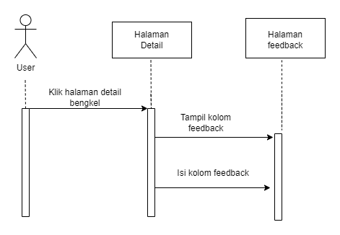

#### **Diagram Kelas Analisis**

*Buatlah diagram kelas analisis use case ini.*

### **Use Case <nama use case 2>**

#### **Identifikasi Kelas Analisis**

*Buat daftar kelas analisis yang merealisasikan use case dalam tabel berikut:*

| *No* | *Nama Kelas* | *Jenis Kelas*  *(Interface, Control, Entity)* |
| --- | --- | --- |
|  |  |  |
|  |  |  |
|  |  |  |

#### **Sequence Diagram**

*Buatlah diagram sequence untuksetiap skenario use case.*

#### **Diagram Kelas Analisis**

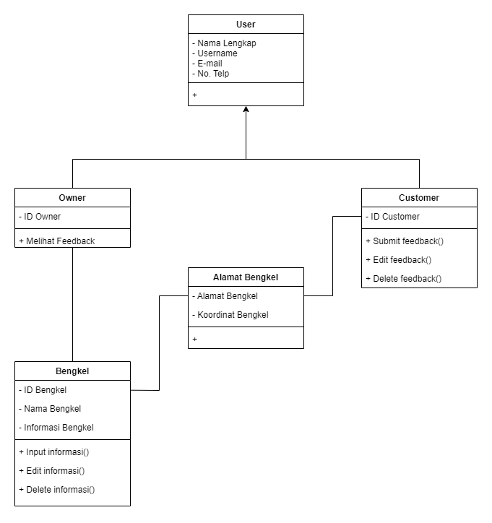

### **Use Case <nama use case 3>**

#### **Identifikasi Kelas Analisis**

*Buat daftar kelas analisis yang merealisasikan use case dalam tabel berikut:*

| *No* | *Nama Kelas* | *Jenis Kelas*  *(Interface, Control, Entity)* |
| --- | --- | --- |
| 1 | User | Entity |
| 2 | Customer | Control |
| 3 | Alamat Bengkel | Interface |

#### **Sequence Diagram**

*Buatlah diagram sequence untuksetiap skenario use case.*

#### **Diagram Kelas Analisis**

*Buatlah diagram kelas analisis use case ini.*

## ***Diagram Kelas Keseluruhan***

Bagian ini diisi dengan diagram kelas untuk tiga use case utama saja.

## ***Pemetaan Model Analisis dan Model UX***

Petakan kelas boundary dengan elemen model UX yang sesuai. Gunakan tabel.

# **Model Perancangan**

## ***Realisasi Use Case Tahap Perancangan***

### **Use Case <nama use case 1>**

#### **Identifikasi Elemen WAE - Logical View**

Identifikasi:

* server page
* client page
* html form

| *No* | *Nama Elemen Lojik WAE* | *Stereotype* |
| --- | --- | --- |
|  |  | *Server Page* |
|  |  | *Server Page* |
|  |  | *Client Page* |

#### **Identifikasi Kelas Perancangan**

*Buat daftar kelas analisis yang merealisasikan use case dalam tabel berikut:*

| *No* | *Nama Kelas Perancangan* | *Nama Kelas Analisis Terkait* |
| --- | --- | --- |
|  |  |  |
|  |  |  |
|  |  |  |

#### **Sequence Diagram**

*Buatlah diagram sequence untuksetiap skenario use case.*

#### **Diagram Kelas Perancangan**

*Buatlah diagram kelas analisis use case ini.*

#### **Identifikasi Elemen WAE Component View**

Identifikasi:

* dynamic page
* static page
* physical root

Jelaskan juga hubungan realisasinya: elemen component view tersebut merealisasikan elemen logical view yang mana. Gunakan tabel jika perlu.

### **Use Case <nama use case 2>**

#### **Identifikasi Elemen WAE - Logical View**

Identifikasi:

* server page
* client page
* html form

| *No* | *Nama Elemen Lojik WAE* | *Stereotype* |
| --- | --- | --- |
|  |  | *Server Page* |
|  |  | *Server Page* |
|  |  | *Client Page* |

#### **Identifikasi Kelas Perancangan**

*Buat daftar kelas analisis yang merealisasikan use case dalam tabel berikut:*

| *No* | *Nama Kelas Perancangan* | *Nama Kelas Analisis Terkait* |
| --- | --- | --- |
|  |  |  |
|  |  |  |
|  |  |  |

#### **Sequence Diagram**

*Buatlah diagram sequence untuksetiap skenario use case.*

#### **Diagram Kelas Perancangan**

*Buatlah diagram kelas analisis use case ini.*

#### **Identifikasi Elemen WAE Component View**

Identifikasi:

* dynamic page
* static page
* physical root

Jelaskan juga hubungan realisasinya: elemen component view tersebut merealisasikan elemen logical view yang mana. Gunakan tabel jika perlu.

### **Use Case <nama use case 3>**

#### **Identifikasi Elemen WAE - Logical View**

Identifikasi:

* server page
* client page
* html form

| *No* | *Nama Elemen Lojik WAE* | *Stereotype* |
| --- | --- | --- |
|  |  | *Server Page* |
|  |  | *Server Page* |
|  |  | *Client Page* |

#### **Identifikasi Kelas Perancangan**

*Buat daftar kelas analisis yang merealisasikan use case dalam tabel berikut:*

| *No* | *Nama Kelas Perancangan* | *Nama Kelas Analisis Terkait* |
| --- | --- | --- |
|  |  |  |
|  |  |  |
|  |  |  |

#### **Sequence Diagram**

*Buatlah diagram sequence untuksetiap skenario use case.*

#### **Diagram Kelas Perancangan**

*Buatlah diagram kelas analisis use case ini.*

#### **Identifikasi Elemen WAE Component View**

Identifikasi:

* dynamic page
* static page
* physical root

Jelaskan juga hubungan realisasinya: elemen component view tersebut merealisasikan elemen logical view yang mana. Gunakan tabel jika perlu.

## ***Perancangan Detil Elemen Logical View***

| *No* | *Nama Elemen Lojik WAE* | *Stereotype* |
| --- | --- | --- |
|  |  | *Server Page* |
|  |  | *Server Page* |
|  |  | *Client Page* |

Untuk setiap elemen:

* identifikasi atribut
* identifikasi operasi

### **Stereotyped Class <nama elemen logical view>**

*Nama Kelas : ……..*

*Jenis : Server Page / Client Page / HTML Form*

| ***Nama Operasi*** | ***Visibility***  ***(private, public)*** | ***Keterangan*** |
| --- | --- | --- |
| *Diisi dengan signature operasi* |  |  |
|  |  |  |
|  |  |  |
| ***Nama Atribut*** | ***Visibility***  ***(private, public)*** | ***Tipe*** |
| *Diisi dengan nama atribut* |  | *Tuliskan tipenya sesuai dengan yang dikenal pada bahasa pemrograman yang digunakan* |
|  |  |  |
|  |  |  |

### **Stereotyped Class <nama elemen logical view>**

*Nama Kelas : ……..*

*Jenis : Server Page / Client Page / HTML Form*

| ***Nama Operasi*** | ***Visibility***  ***(private, public)*** | ***Keterangan*** |
| --- | --- | --- |
| *Diisi dengan signature operasi* |  |  |
|  |  |  |
|  |  |  |
| ***Nama Atribut*** | ***Visibility***  ***(private, public)*** | ***Tipe*** |
| *Diisi dengan nama atribut* |  | *Tuliskan tipenya sesuai dengan yang dikenal pada bahasa pemrograman yang digunakan* |
|  |  |  |
|  |  |  |

## ***Perancangan Detil Kelas***

Bagian ini diisi dengan daftar kelas perancangan dalam tabel berikut:

| *No* | *Nama Kelas Perancangan* | *Nama Kelas Analisis Terkait* |
| --- | --- | --- |
|  |  |  |
|  |  |  |
|  |  |  |

Untuk setiap kelas:

* identifikasi operasi (mengacu pada tanggung-jawab kelas), termasuk visibility-nya
* identifikasi atribut, termasuk visibility-nya

### **Kelas <nama kelas>**

Bagian ini diisi dengan daftar operasi dan atribut Buat untuk setiap kelas.

*Nama Kelas : ……..*

| ***Nama Operasi*** | ***Visibility***  ***(private, public)*** | ***Keterangan*** |
| --- | --- | --- |
| *Diisi dengan signature operasi* |  |  |
|  |  |  |
|  |  |  |
| ***Nama Atribut*** | ***Visibility***  ***(private, public)*** | ***Tipe*** |
| *Diisi dengan nama atribut* |  | *Tuliskan tipenya sesuai dengan yang dikenal pada bahasa pemrograman yang digunakan* |
|  |  |  |
|  |  |  |

### **Kelas <nama kelas>**

Bagian ini diisi dengan daftar operasi dan atribut Buat untuk setiap kelas.

*Nama Kelas: ……..*

| ***Nama Operasi*** | ***Visibility***  ***(private, public)*** | ***Keterangan*** |
| --- | --- | --- |
| *Diisi dengan signature operasi* |  |  |
|  |  |  |
|  |  |  |
| ***Nama Atribut*** | ***Visibility***  ***(private, public)*** | ***Tipe*** |
| *Diisi dengan nama atribut* |  | *Tuliskan tipenya sesuai dengan yang dikenal pada bahasa pemrograman yang digunakan* |
|  |  |  |
|  |  |  |

## ***Perancangan Antarmuka***

Bagian ini diisi dengan versi final dari rancangan antarmuka.

## ***Perancangan Representasi Persistensi Kelas***

Bagian ini diisi dengan rancangan skema basisdata dan traceability-nya terhadap kelas entity.